VirtualBox
Guide d'installation Pas à Pas

Table des matières

Installation de Virtual Box (Version 4.1.2) 3
Réglages de quelques options 8
Création d’une machine virtuelle 9
Modification de quelques paramètres 13
Installation des composants « Guest Addition » 14
Premier démarrage de la machine virtuelle 15
Configuration d’un ordinateur virtuel XP 16
Les snapshots 17
Les différents types de réseaux 18

Installation de Virtual Box (Version 4.1.2)

L’installation de VirtualBox est très rapide et très simple. Il suffit juste de cliquer sur l’exécutable d’installation récupérable sur le site de VirtualBox (www.virtualbox.org). Pour Windows il faut télécharger la version VirtualBox 4.1.2 for Windows hosts.
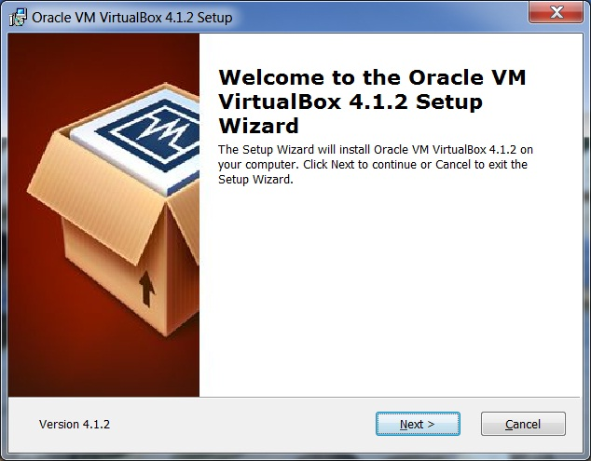

On sélectionne les options et le répertoire d’installation :
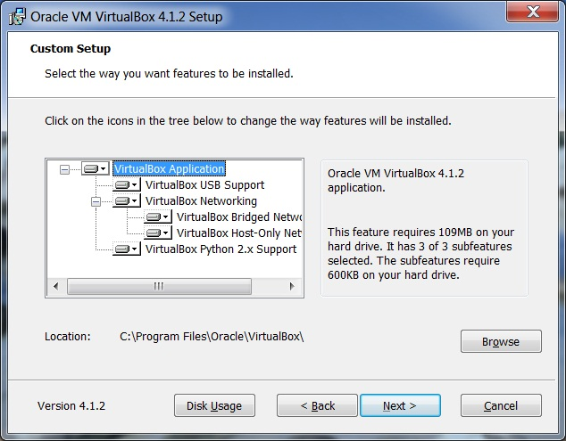

Cette option permet de créer ou non un raccourci du programme dans la barre de lancement rapide (Quick Launch Bar) et sur le Bureau (Desktop) :

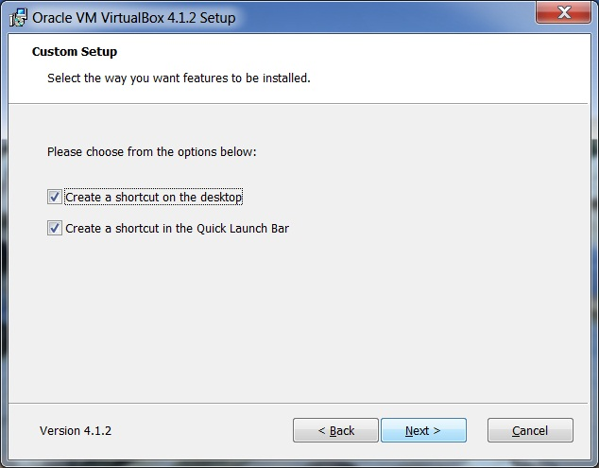

Ce message d’avertissement signale que l’installation de VirtualBox va couper la connexion au réseau et demande si l’on veut quand même faire l’installation :

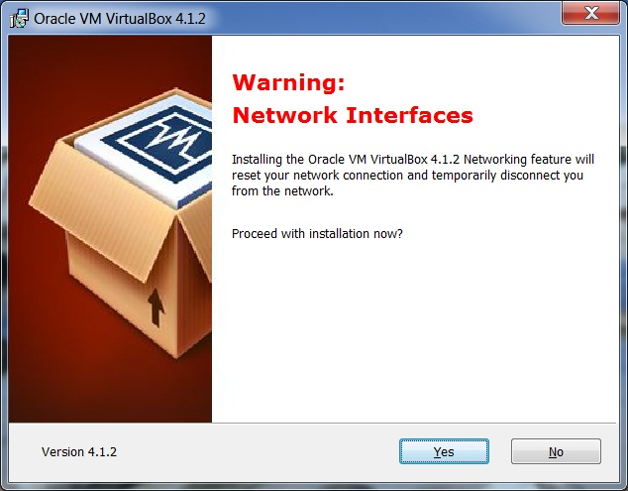

L’écran suivant est un simple message qui indique que l’installation de VirtualBox va commencer et qui si vous avez des modifications à effectuer qu’il faut appuyer sur Back sinon sur Install :

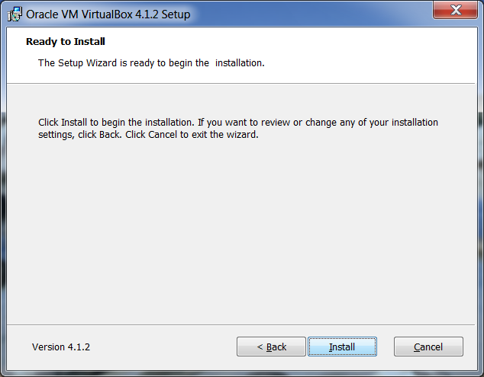

L’installation de VirtualBox est en cours :

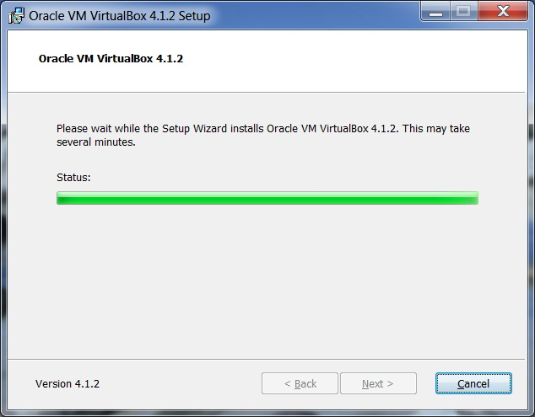

Un nouveau pilote est installé pour gérer les ports USB :
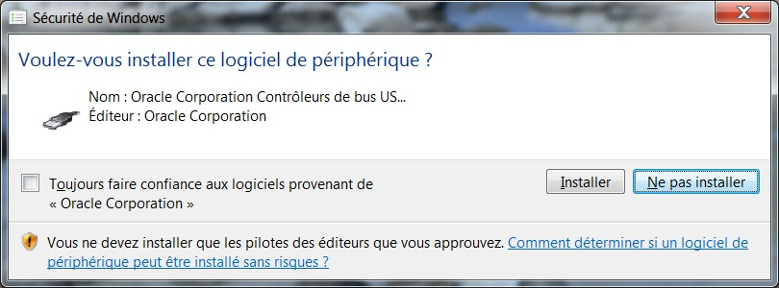

Un second pilote est installé pour gérer l’interface réseau :
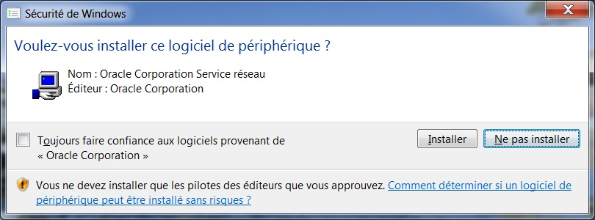

L’installation de VirtualBox est terminée, si vous souhaitez démarrer VirtualBox après son installation il faut cocher la case ‘Start Sun xVM VirtualBox after installation’ :
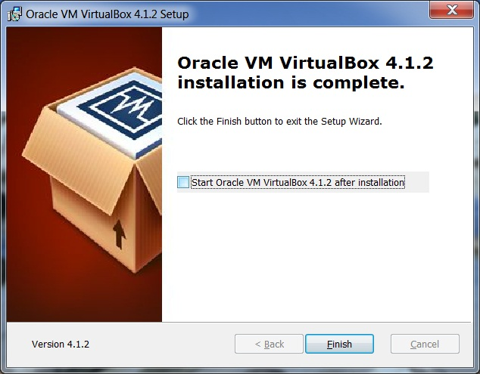

L’installation de VirtualBox terminée, on installe VirtualBox Extension Pack version 4.1.2 que l’on a téléchargé sur (www.virtualbox.org).
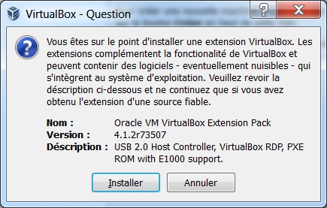

Il suffit de cliquer sur installer, puis d’accepter le contrat de licence :

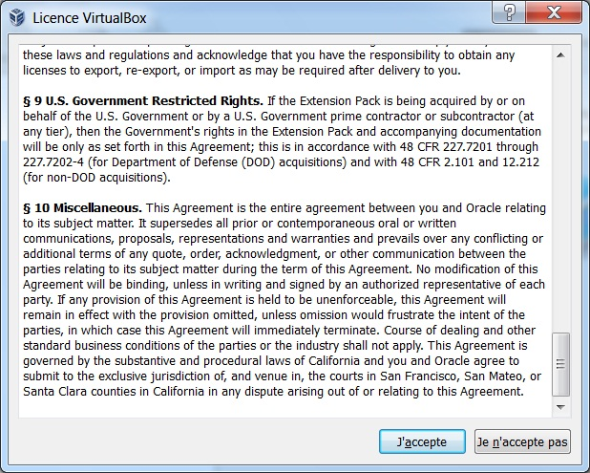

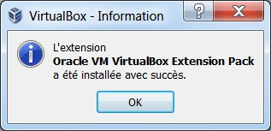

- Créer un dossier à votre nom « login »
sur le disque « F:\DATA » sur les postes fixes de la salle D22
sur le disque C sur les portables.
Exemple pour C Branquet de la promo 2012 :
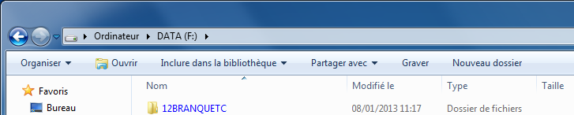

Réglage de quelques options :

- Sélection du dossier par défaut de vos machines virtuelles : un répertoire à votre nom « login » sur le disque « F:\DATA »
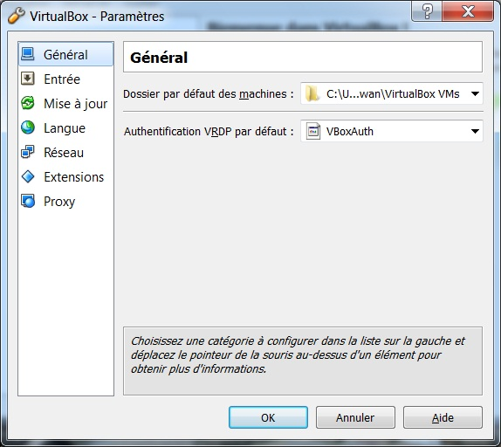

- Modifier la touche « hôte »
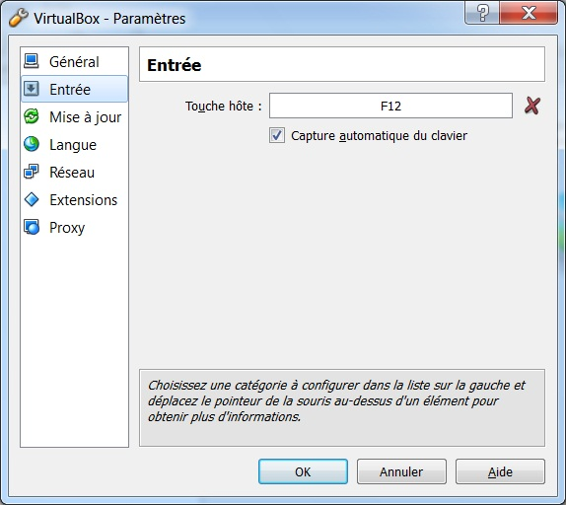

Création d’une machine virtuelle à partir d’un disque existant

Le dossier MVO (Machine Virtuelle Originale) contient la liste des disques de référence que vous serez amenés à utiliser. On garde ces machines précieusement et vous travaillerez sur une copie que vous pourrez modifier et malmener autant que vous voudrez. En cas de problème, on supprime la copie.
Sur les portables de la salle BS09, il n’y a qu’un disque C. Les machines virtuelles originales se trouvent dans le dossier Machine Virtuelle.

Parcourir le disque DATA(F :) pour retrouver SIO_1.vdi

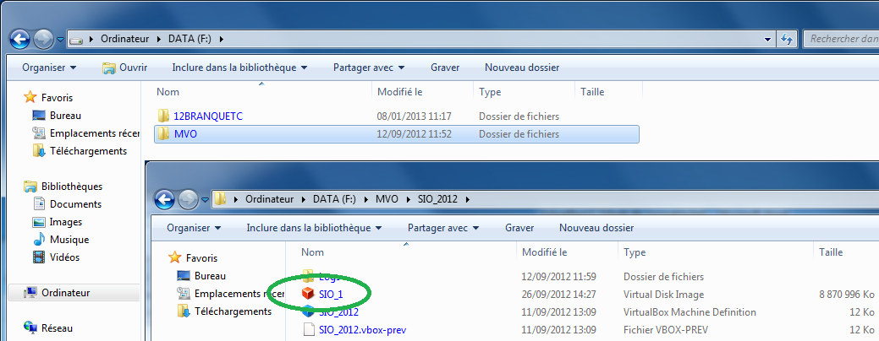

Faire une copie du disque dur de la machine virtuelle originale

dans votre répertoire « login ».

Pour créer une machine virtuelle, il faut cliquer tout d’abord sur Créer :
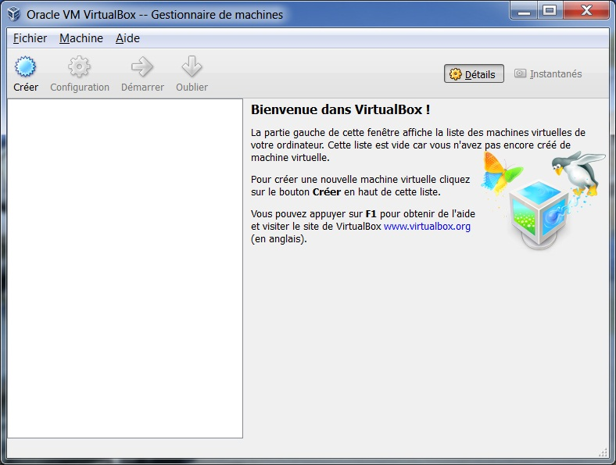

L’assistant nouvelle machine virtuelle se lance :
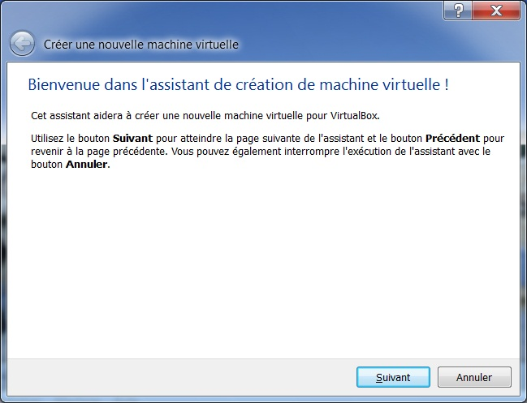

L’assistant nous demande de choisir le Nom que l’on veut donner à notre machine virtuelle et de spécifier quel est son système d’exploitation et la version :
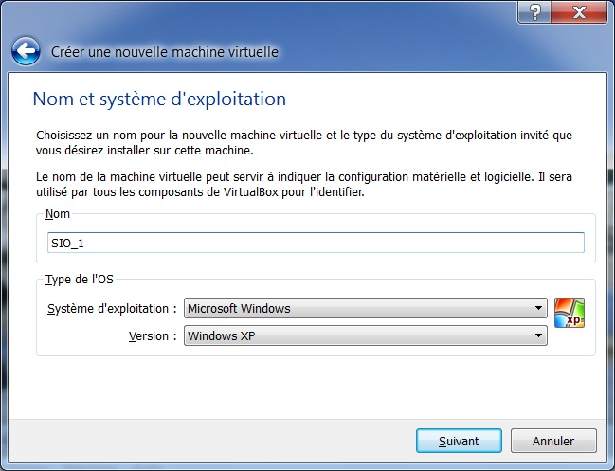

Ensuite, il faut configurer la taille de la mémoire vive que l’on veut attribuer à notre machine virtuelle, en cas de doute cette valeur peut être reconfigurée plus tard.

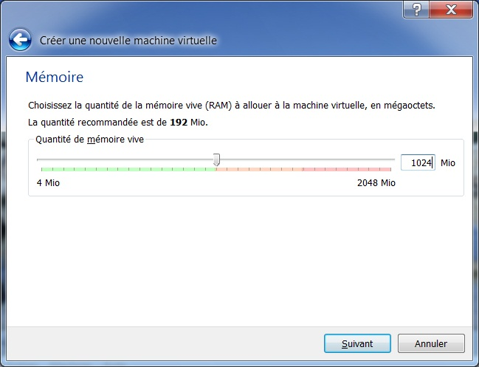

Lors de la création de notre machine virtuelle, l’assistant nous demander de configurer le disque d’amorçage, il suffit de sélectionner le disque virtuel que vous avez déjà copié.
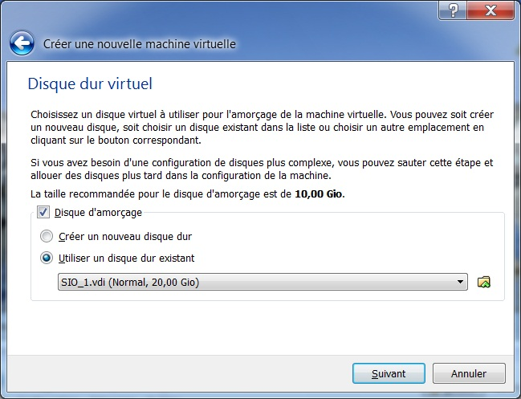

A la fin de la configuration de la machine virtuelle, l’assistant nous affiche un récapitulatif avant création de la machine virtuelle :
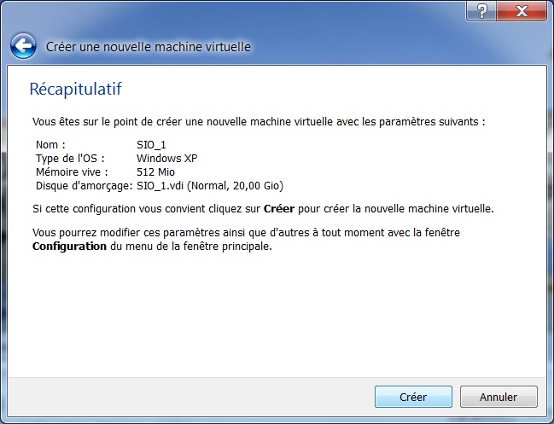

La machine virtuelle est crée, il faut modifier quelques paramètres avant de la démarrer :

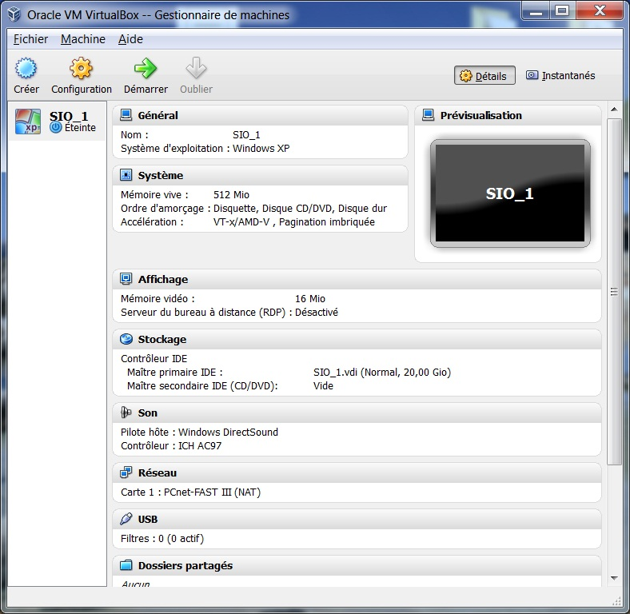

Modification de quelques paramètres

- Paramétrer le réseau (en double cliquant dessus) :
Accès par pont
Carte Intel® 82566DM-2 Gigabit Network Connection
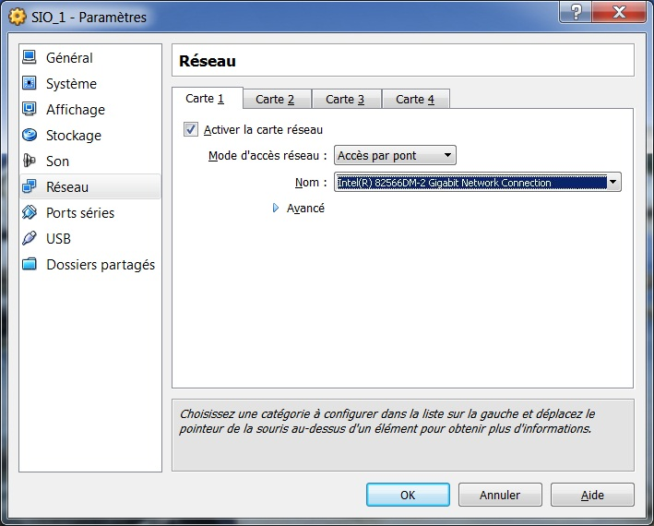

- Paramétrer l’USB (en double cliquant dessus) :
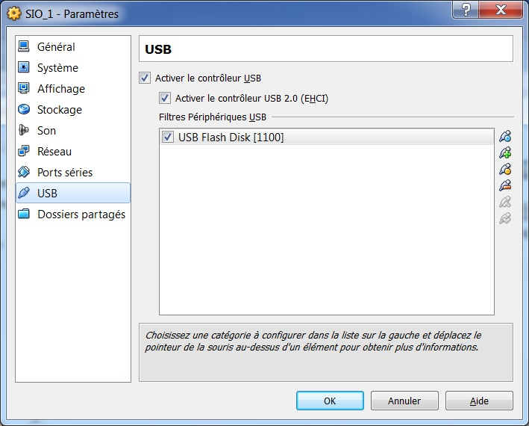

- Paramétrer un dossier partagé (en double cliquant dessus) afin de pouvoir faire des échanges de fichiers entre la machine virtuelle et la machine physique :

(On peut choisir par exemple, le bureau de la machine physique)
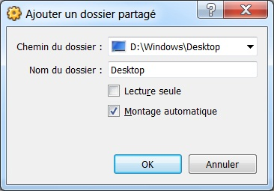

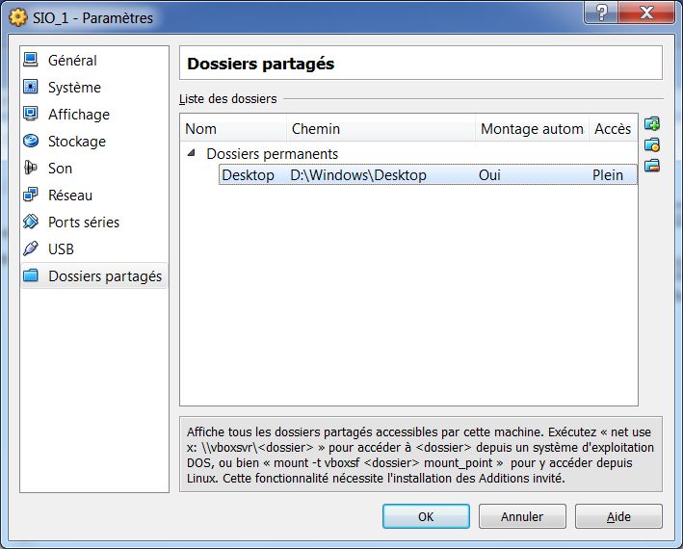

Installation des composants « Guest Additions »

La deuxième chose à faire est d'installer les composants pour ordinateurs virtuels : Guest Additions. Ces composants permettent de finaliser l'installation de la machine virtuelle. Cela permet :
- d'améliorer l'affichage (couleurs, résolution...)
- d'avoir la possibilité de passer la souris du système hôte au système invité facilement (sans appuyer Ctrl + flèche directionnel pour sortir de la machine virtuelle)
- d'améliorer le partage de fichiers entre la machine hôte et la machine invitée.

Pour installer les Guest Additions, il suffit d'aller dans Périphériques puis Installer les Additions invité... :

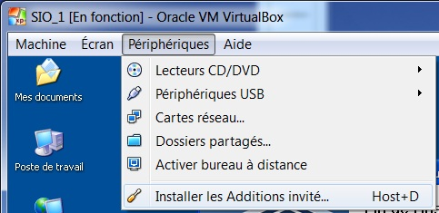

Ensuite l'installation ce fait toute seule, il suffit de cliquer sur Suivant à plusieurs reprise :
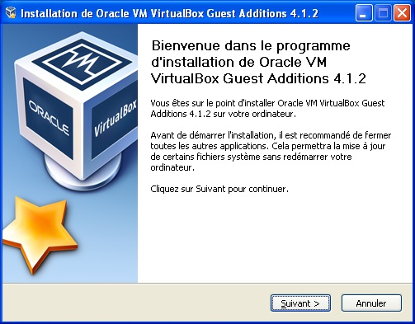
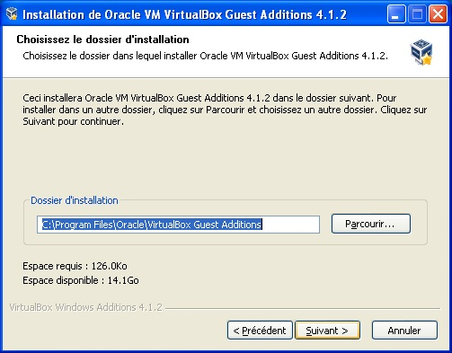
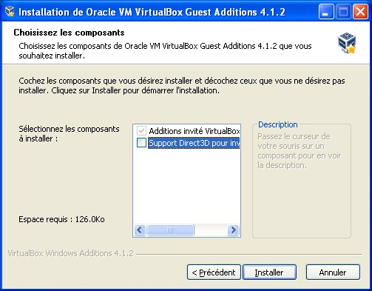
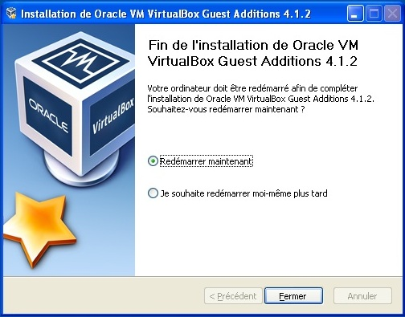

Une fois les Additions invité installé, la machine virtuelle doit être redémarrer pour que les changements soient pris en compte. Maintenant que la machine virtuelle est installée et bien configurée, il peut être intéressant d'effectuer un snapshot...

Configuration d’un ordinateur virtuel XP

Afin que votre machine virtuelle soit reconnue sur le réseau « ESTRANSUP » il faut effectuer quelques paramètrages :
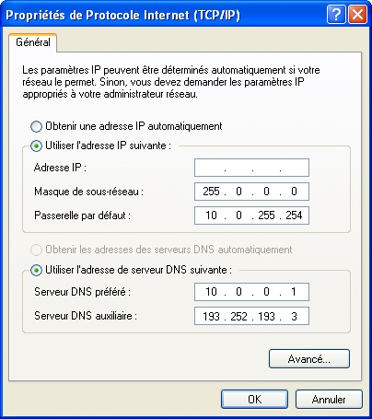
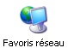
- Changer l'adresse IP

Menu contextuel - Propriétés
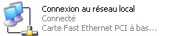

Menu contextuel - Propriétés
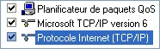

Menu contextuel - Propriétés

Changer l'adresse IP en fonction du plan
d'adressage réseau et de la machine
virtuelle :

- Changer le nom du poste
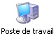

Menu contextuel - Propriétés

Onglet : "Nom de l'ordinateur" cliquer sur

Changer le nom de l'ordinateur en fonction du plan d'adressage réseau :
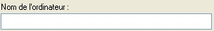

Les snapshots

Le « snapshot » ou « instantané » dans la version française permet de prendre un instantané du système en cours pour pouvoir revenir en arrière suite à une mise à jour ou une installation complémentaire logicielle sur le système d’exploitation fraîchement installé.
Cela permet de garder une base saine et grace à cette technique de travailler sur différentes configuration qu’on n’oserait pas sur son système hôte.
Voic un exemple d’un snapshot executé dès l’installation de Windows XP terminé.

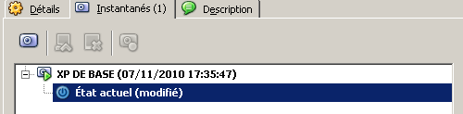

Les différents types de réseaux

VirtualBox (Version 2.1.4)

Dans cette version de VirtualBox, il existe 3 types de réseaux différents :

- NAT (Network address translation)

VirtualBox intègre un serveur DHCP pour les machines virtuelles invitées qui sont configurées en IP automatique pour leur permette d'accéder au réseau de la machine hôte. Dans une configuration NAT le partage de fichier entre la machine hôte et la machine invitée peut se faire à l'aide d'un répertoire partagé.

Exemple :

La machine hôte possède l'adresse IP suivante : 192.168.0.254
La machine hôte est relié à une passerelle lui fournissant un accès à Internet, cette passerelle fait aussi serveur DHCP. La passerelle possède l'adresse : 192.168.0.1

Lorsque l'on démarre notre machine invitée, celle ci prend l'adresse 10.0.2.15 et possède comme passerelle l'adresse 10.0.2.2.

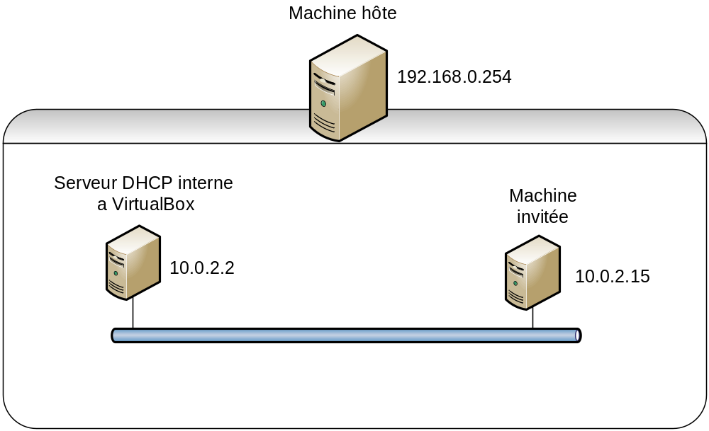

- Adaptateur réseau hôte

Lorsque vous configurez le réseau de votre machine virtuelle en "Adaptateur réseau hôte" votre machine virtuelle se comporte comme si elle était sur le même réseau que votre machine hôte. C'est à dire qu'elle doit être dans le même réseau que la machine hôte.

Exemple :

Dans le cas de l'exemple précédent, notre machine invitée configurée en "Adaptateur réseau hôte" va obtenir une adresse IP fournit par le serveur DHCP, c'est à dire, une adresse comprise entre 192.168.0.2 et 192.168.0.254. 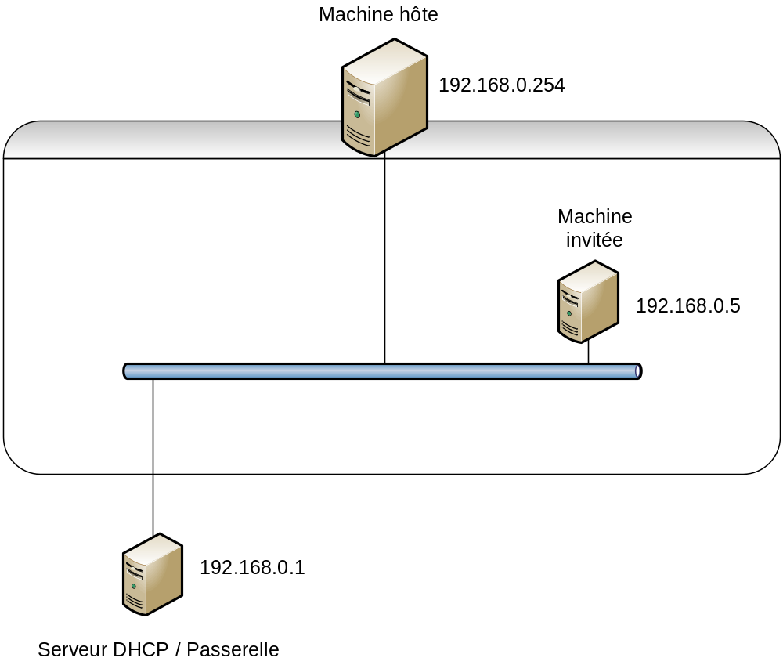
- Réseau interne

Le réseau interne est comme son nom l'indique pour créer un réseau interne entre plusieurs machines invitées.

Exemple :

En gardant toujours le même exemple que ci dessus, si notre machine invitée est reliée à un réseau internet "Test" celle ci n'aurait ni accès à la machine invitée ni à la passerelle 192.168.0.1. Si la machine virtuelle est en adressage IP automatique elle récuperas aucune adresse IP vu qu'il n'y a pas de serveurs DCHP dans le réseau "Test". Pour vérifier, il suffit de mettre un serveur DHCP virtuel connecté au réseau Test et notre machine invitée obtient dans ce cas là une adresse IP.

